**ใบงาน**

**เดินเล่นชมวิวสวย**

1. ชื่อ-สกุล……………………………………………………………….….. ชั้น...................... เลขที่....................
2. ชื่อ-สกุล……………………………………………………………….….. ชั้น...................... เลขที่....................
3. สร้างโปรเจกต์ใหม่
4. เพิ่มฉากของเวทีดังนี้

◆ คลิกที่เวที (Stage)  คลิกแท็บฉาก (Backdrops)

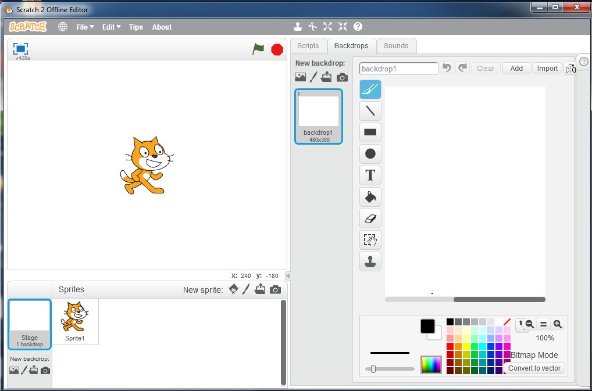

❖



◆



การเลือกฉากจากไฟล์ภาพ

1. คลิกไอคอน (Choose backdrop from library) จะปรากฏหน้าต่าง Backdrop Library ซึ่งมี

Theme ภาพกลุ่มต่างๆ ในที่นี้ให้เลือกภาพ Party จาก Category : Indoors ดังนี้

◆ คลิกที่ Indoors จะปรากฏภาพต่างๆ ที่เป็นภาพภายในห้อง



◆



❖

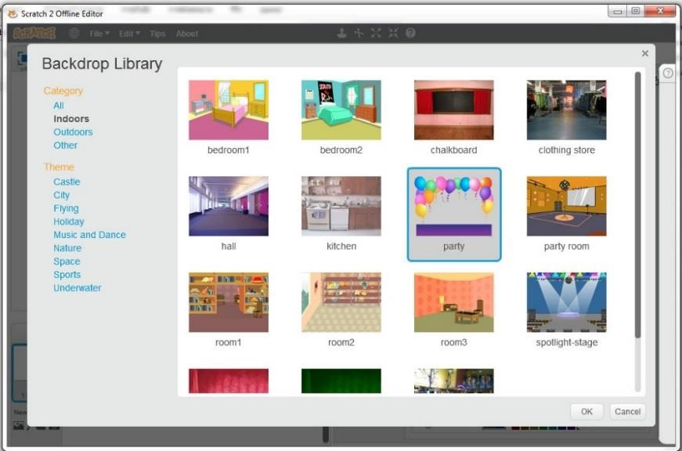

⬥



❖

คลิกที่ภาพ

party

⬥

คลิกปุ่ม OK

ฉากที่เลือกจะปรากฏบนเวที



ลบฉาก

backdrop1

โดยคลิกที่ปุ่ม

สิ่งที่ปรากฏคือ

……………………………………………….

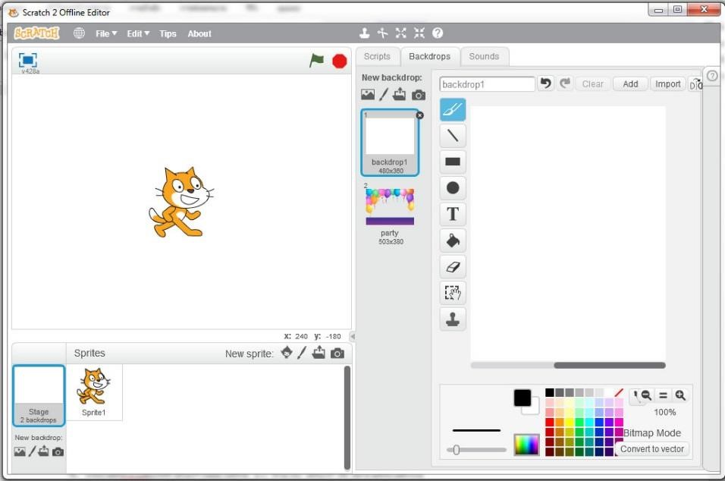





1. เพิ่มฉาก night city จาก Category : Outdoors ด้วยวิธีการเช่นเดียวกับข้อ 3 ที่ผ่านมา
2. เขียนสคริปต์ให้กับเวที ดังนี้ ผลลัพธ์ที่ได้ คือ

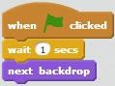……………………………………………………

……………………………………………………

……………………………………………………

เพิ่มสคริปต์ให้กับเวที ดังนี้ ผลลัพธ์ที่ได้ คือ

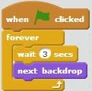……………………………………………………

……………………………………………………

……………………………………………………

1. เพิ่มฉากให้กับเวที อีก 2 ฉาก ตามจินตนาการของนักเรียน
2. เขียนสคริปต์ให้ตัวละครแมว โดยคลิกกลุ่มบล็อก Motion เพิ่มบล็อก คลิก
3. สังเกตและบันทึกผลลัพธ์

……………………………………………………………………………………………………………………………………………………….....

ให้ทดลองเปลี่ยนรูปแบบการหมุน จากนั้นคลิก สังเกตผลลัพธ์ แล้ววงกลมล้อมรอบรูปตัวละครที่เป็น ผลลัพธ์หลังชนขอบเวที

8.1

8.

ทดลองเปลี่ยนทิศทางการหมุนของตัวละคร ดังนี้

คลิก

ใน จะปรากฏหน้าต่างรายละเอียดของตัวละคร แล้วสังเกต

rotation style

8.2

หัวข้อ

rotation style

เป็นรปูแบบการหมุนที่มี

3

ลักษณะ (

)

จากสคริปต์ในข้อ

7

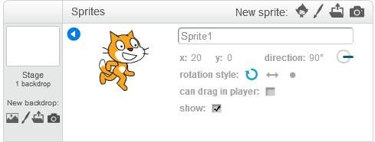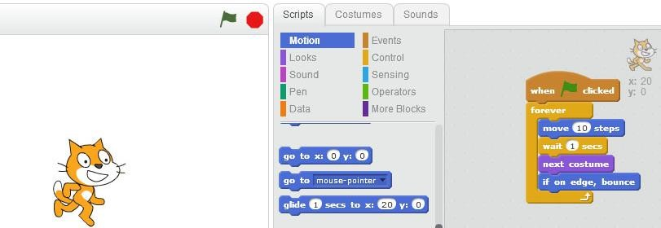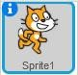

|  |  |  |
| --- | --- | --- |
| รูปแบบการหมุน | หลังจากชนขอบด้านขวา | หลังจากชนขอบด้านซ้าย |
| ปุ่ม |  |  |
| ปุ่ม |  |  |
| ปุ่ม |  |  |

10.หมุนเส้นสีน้ำเงินที่ปรากฏที่ข้อมูลของตัวละครที่ถูกเลือก Sprite1 เพื่อกำหนดทิศทาง

9.

คลิกที่

เพื่อหยุดการทำงาน เลือกการหมุนแบบ

แล้วหมุนเส้นสีน้ำเงิน

◆

ที่ปรากฏที่ข้อมูล

ของตัวละคร (

Sprite1

ให้

)

direction

เท่ากับ

45

จากนั้นคลิก สังเกตผลลัพธ์



|  |  |
| --- | --- |
| **ทิศทาง** | **ผลลัพธ์** |
| 10.1  -45 องศา |  |
| 10.2  75 องศา |  |

การเคลื่อนที่ของตัว ละคร (direction) ดังทิศทางที่ระบุในข้อ 10.1 และ 10.2 จากนั้นให้วาดเส้นทิศทางของตัวละครตามที่ปรากฏ ผลลัพธ์

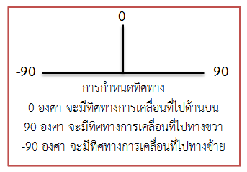

11.เขียนสคริปต์ให้แมวเคลื่อนที่ไปยังตำแหน่งต่างๆ ให้มีความน่าสนใจ โดยมีข้อกำหนดดังนี้

* + ใช้คำสั่งในกลุ่มบล็อก Motion และกลุ่มบล็อก Control
  + เปลี่ยนภาพพื้นหลัง
  + กำหนดเวลาเสร็จภายใน 10 นาที

12.บันทึกโปรเจกต์ใหม่ ชื่อ MyMotion